



# DAFTAR ISI

**1. DAFTAR ISI 1**

[**2. BAB I  
PENDAHULUAN 3**](#_heading=h.1fob9te)

1.1 Logbook Bulan November 3

1.2 Presensi Bulan November 7

[**3. BAB II  
HASIL KEGIATAN 10**](#_heading=h.tyjcwt)

2.1 Mempelajari Dan Memahami Database Aplikasi Di BIG 10

2.1.1 Update Table Database MonitorJIGN 10

2.2 Melakukan Konfigurasi Database Berdasarkan Desain Dan Kebutuhan Pengguna 14

2.2.1 Mengubah Owner File Dump 14

2.3 Melakukan Optimasi Performa Database 15

2.3.1 Timescaledb dan Part_Man 15

2.4 Melakukan Backup, Restore Dan Monitoring Database 18

2.4.1 Restore Database GRP_PRODUCTION 18

2.5 Memastikan Database Dapat Diimplementasikan Dengan Baik 18

2.5.1 MongoDB - Geoserver - QGIS 18

2.6 Melaksanakan Kegiatan Lain Sesuai Penugasan Pimpinan Pusat Pengelolaan Dan Penyebarluasan Informasi Geospasial 20

2.6.1 FGD Open Geo AI dan Big Data Spasial 20

# BAB I PENDAHULUAN

## Logbook Bulan November

**LOGBOOK KERJA**

Bulan : November

| **Nama Pekerjaan** | **:** | Database Administrator |
| --- | --- | --- |
| **Nama** | **:** | **Radityo Herdana** |
| **No. SPK** | **:** | 02.01/SPK/PPK-PPIG/5/2023 |
| **Bulan** | **:** | November 2023 |

| **NO** | **HARI/ TANGGAL** | **WAKTU (WIB)** | **KEGIATAN** | **KATEGORI** | **KET.** |
| --- | --- | --- | --- | --- | --- |
| 1 | Rabu / 01 November 2023 | 7.30 - 16.30 | - Restore DB  - Perbaikan bug password untuk koneksi ke DB | Kegiatan Harian |  |
| 2 | Kamis / 02 November 2023 | 8.00 - 17.00 | - Server: Mongodb - Geoserver - QGIS  - Insert data ke tabel weather metrics | Kegiatan Harian |  |
| 3 | Jumat / 03 November 2023 | 8.00 - 17.00 | - Koneksi MySQL. Troubleshoot koneksi SSH | Kegiatan Harian |  |
| 4 | Sabtu / 04 November 2023 |  |  |  |  |
| 5 | Minggu / 05 November 2023 |  |  |  |  |
| 6 | Senin / 06 November 2023 | 7.30 - 16.30 | - Instalasi Geoserver di server linux | Kegiatan Harian |  |
| 7 | Selasa / 07 November 2023 | 8.00 - 16.30 | - Backup db monitorjign ke localhost | Kegiatan Harian |  |
| 8 | Rabu / 08 November 2023 | 7.30 - 16.30 | - PG_Partman  -Insert data tuplah_pulaujawa_2010 (penutup lahan) | Kegiatan Harian |  |
| 9 | Kamis / 09 November 2023 | 8.00 - 16.30 | Implementasi partisi Part_Man (time, id, region) | Kegiatan Harian |  |
| 10 | Jumat / 10 November 2023 | 8.00 - 17.00 | - Update tabel organisasi  -Insert data tuplah_pulaujawa_2015 (penutup lahan) | Kegiatan Harian |  |
| 11 | Sabtu / 11 November 2023 |  |  |  |  |
| 12 | Minggu / 12 November 2023 |  |  |  |  |
| 13 | Senin / 13 November 2023 | 8.00 - 16.30 | Undangan Diskusi Kelompok Terpumpun (DKT) GeoAI dan BIG Data | Kegiatan Harian |  |
| 14 | Selasa / 14 November 2023 | 7.30 -16.00 | Install DB Postgres (10.10.170.121) | Kegiatan Harian |  |
| 15 | Rabu / 15 November 2023 | 8.00 - 16.30 | Update tabel monitorjign | Kegiatan Harian |  |
| 16 | Kamis / 16 November 2023 | 7.30 -16.00 | Mongodb - Geoserver - QGIS | Kegiatan Harian |  |
| 17 | Jumat / 17 November 2023 | 7.30 -16.00 | Backup GRP_PRODUCTION. Tes backup dari GRP_PRODUCTION production baru setelahnya restore ke db GRP_PRODUCTION development. | Kegiatan Harian |  |
| 18 | Sabtu / 18 November 2023 |  |  |  |  |
| 19 | Minggu / 19 November 2023 |  |  |  |  |
| 20 | Senin / 20 November 2023 | 8.00 -16.30 | Install Mongodb, Geoserver dan QGIS | Kegiatan Harian |  |
| 21 | Selasa / 21 November 2023 | 7.30 -16.30 | Migrasi oracle ke postgres | Kegiatan Harian |  |
| 22 | Rabu / 22 November 2023 | 8.00 -16.30 | Mongodb - Geoserver - QGIS | Kegiatan Harian |  |
| 23 | Kamis / 23 November 2023 | 7.30 -16.30 | Backup GRP_PRODUCTION | Kegiatan Harian |  |
| 24 | Jumat / 24 November 2023 | 8.00 -16.30 | Update id_jabatan di tabel pegawai di db sdm_new (192.168.210.86). | Kegiatan Harian |  |
| 25 | Sabtu / 25 November 2023 |  |  |  |  |
| 26 | Minggu / 26 November 2023 |  |  |  |  |
| 27 | Senin / 27 November 2023 | 7.30 -16.30 | Query untuk dapat jabatan terbaru setiap orang. Migrasi data ke db postgres. | Kegiatan Harian |  |
| 28 | Selasa / 28 November 2023 | 8.00 -16.30 | Update tabel monitorjign | Kegiatan Harian |  |
| 29 | Rabu / 29 November 2023 | 7.30 -16.30 | Cek sampel data di tabel dan file csv | Kegiatan Harian |  |
| 30 | Kamis / 30 November 2023 | 8.00 -16.30 | Install hadoop | Kegiatan Harian |  |

| **Catatan:**  Link laporan bulan November dapat diakses pada : **https://bit.ly/logbook_laporan_bulan_November** |
| --- |

| Cibinong, 30 November 2023 | |
| --- | --- |
| Pembimbing | Penanggung Jawab Kegiatan |
|  |  |
| **Arief Donie Prasetya** | **Rika Indriani** |

## Presensi Bulan November

**FORM PRESENSI**

| **Nama Pekerjaan** | **:** | Database Administrator |
| --- | --- | --- |
| **Nama** | **:** | **Radityo Herdana** |
| **No. SPK** | **:** | 02.01/SPK/PPK-PPIG/5/2023 |
| **Bulan** | **:** | November 2023 |

| **No** | **Hari** | **Tanggal** | **Jam Masuk** | **Jam Pulang** | **Total Jam** | **Paraf** | **Keterangan** |
| --- | --- | --- | --- | --- | --- | --- | --- |
| 1 | Rabu | 01/11/2023 | 7.30 | 16.30 | 8:00 |  |  |
| 2 | Kamis | 02/11/2023 | 8.00 | 17.00 | 8:00 |  |  |
| 3 | Jumat | 03/11/2023 | 8.00 | 17.00 | 8:00 |  |  |
| 4 | Sabtu | 04/11/2023 |  |  |  |  |  |
| 5 | Minggu | 05/11/2023 |  |  |  |  |  |
| 6 | Senin | 06/11/2023 | 7.30 | 16.30 | 8:00 |  |  |
| 7 | Selasa | 07/11/2023 | 8.00 | 16.30 | 7:30 |  |  |
| 8 | Rabu | 08/11/2023 | 7.30 | 16.30 | 8:00 |  |  |
| 9 | Kamis | 09/11/2023 | 8.00 | 16.30 | 7:30 |  |  |
| 10 | Jumat | 10/11/2023 | 8.00 | 17.00 | 8:00 |  |  |
| 11 | Sabtu | 11/11/2023 |  |  |  |  |  |
| 12 | Minggu | 12/11/2023 |  |  |  |  |  |
| 13 | Senin | 13/11/2023 | 8.00 | 16.30 | 7:30 |  |  |
| 14 | Selasa | 14/11/2023 | 7.30 | 16.00 | 7:30 |  |  |
| 15 | Rabu | 15/11/2023 | 8.00 | 16.30 | 7:30 |  |  |
| 16 | Kamis | 16/11/2023 | 7.30 | 16.00 | 7:30 |  |  |
| 17 | Jumat | 17/11/2023 | 7.30 | 16.00 | 7:30 |  |  |
| 18 | Sabtu | 18/11/2023 |  |  |  |  |  |
| 19 | Minggu | 19/11/2023 |  |  |  |  |  |
| 20 | Senin | 20/11/2023 | 8.00 | 16.30 | 7:30 |  |  |
| 21 | Selasa | 21/11/2023 | 7.30 | 16.30 | 8:00 |  |  |
| 22 | Rabu | 22/11/2023 | 8.00 | 16.30 | 7:30 |  |  |
| 23 | Kamis | 23/11/2023 | 7.30 | 16.30 | 8:00 |  |  |
| 24 | Jumat | 24/11/2023 | 8.00 | 16.30 | 7:30 |  |  |
| 25 | Sabtu | 25/11/2023 |  |  |  |  |  |
| 26 | Minggu | 26/11/2023 |  |  |  |  |  |
| 27 | Senin | 27/11/2023 | 8.00 | 16.30 | 7:30 |  |  |
| 28 | Selasa | 28/11/2023 | 7.30 | 16.30 | 8:00 |  |  |
| 29 | Rabu | 29/11/2023 | 8.00 | 16.30 | 7:30 |  |  |
| 30 | Kamis | 30/11/2023 | 7.30 | 16.30 | 8:00 |  |  |

**Ketentuan Jam Presensi:**Senin - Kamis ( Masuk : 07.30 , Pulang : 16.00 , Istirahat 1 Jam)  
Jumat ( Masuk : 07.30 , Pulang : 16.30, , Istirahat 1 Jam)

**Ketentuan Jam Presensi Pada bulan Ramadhan:**Senin - Kamis ( Masuk : 08.00 , Pulang : 15.00 , Istirahat 30 Menit)  
Jumat ( Masuk : 08.00 , Pulang : 15.30, , Istirahat 1 Jam)

| Cibinong, 31 November 2023 | |
| --- | --- |
|  | Mengetahui, |
| Pegawai, | Pembimbing |
|  |  |
| **Radityo Herdana** | **Arief Donie Prasetya** |

# BAB II HASIL KEGIATAN

## Mempelajari Dan Memahami Database Aplikasi Di BIG

### Update Table Database MonitorJIGN

tabel harvesting_sj:

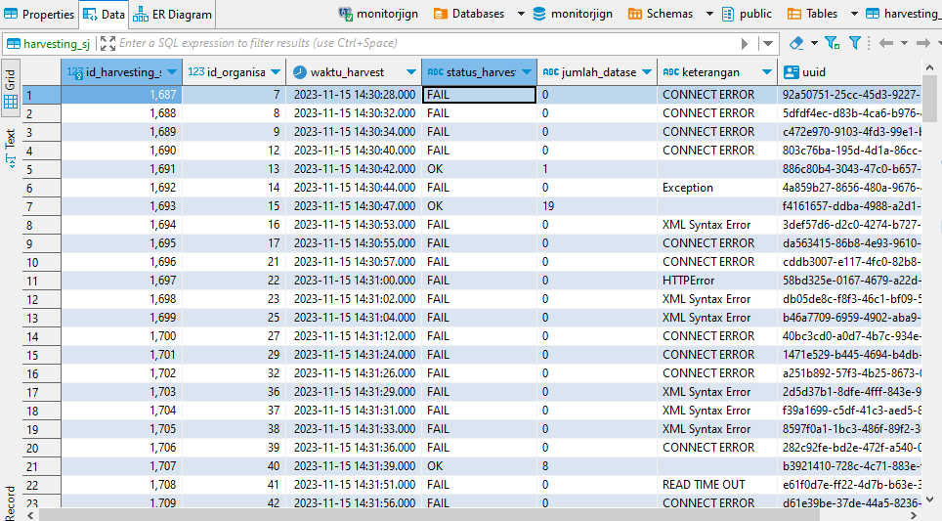

tabel jenis-organisasi:

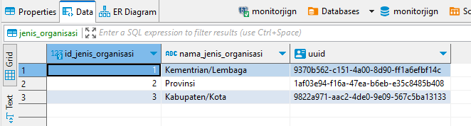

tabel monitoring_konektivitas:

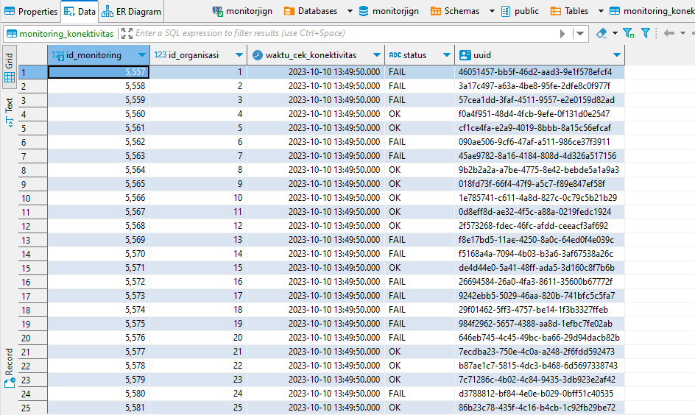

tabel organisasi:

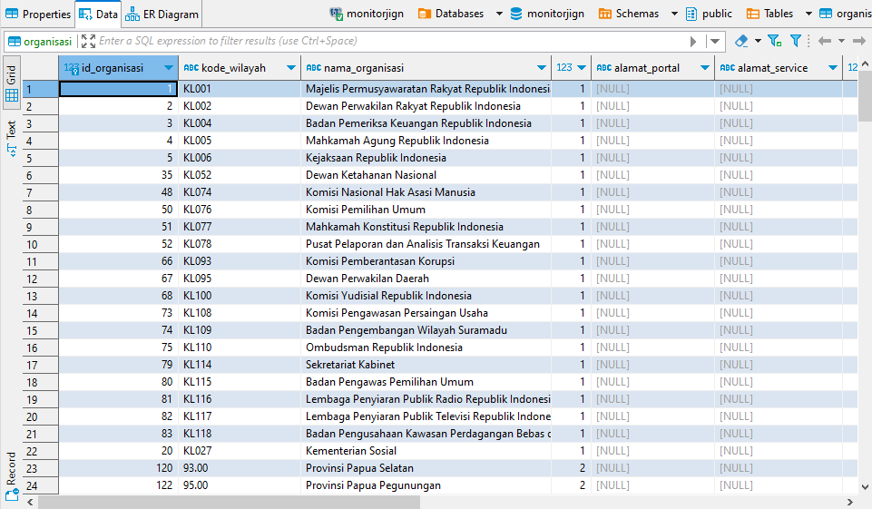

tabel platform:

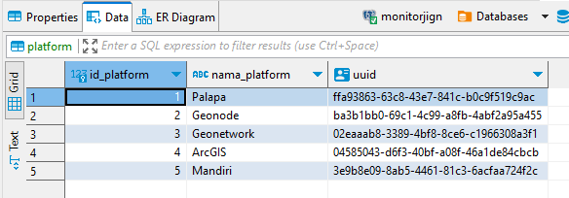

tabel riwayat_harvesting_sj:

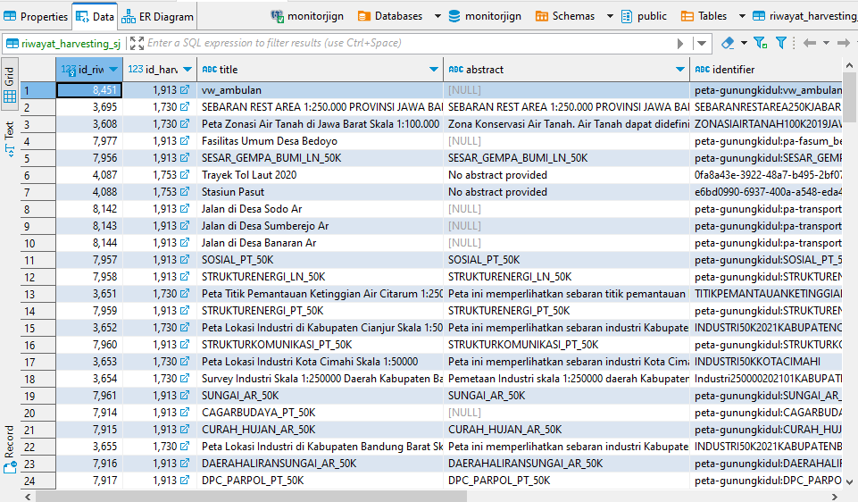

tabel server:

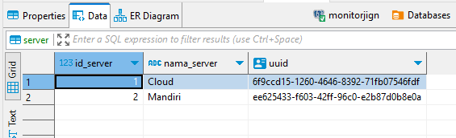

tabel tb_master_org:

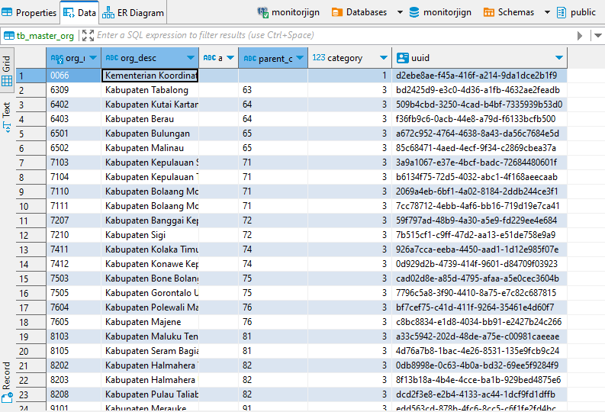

tabel tbl_user:

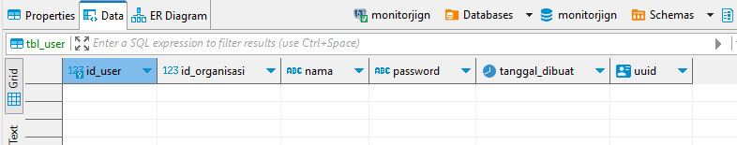

ERD Database MonitorJIGN:

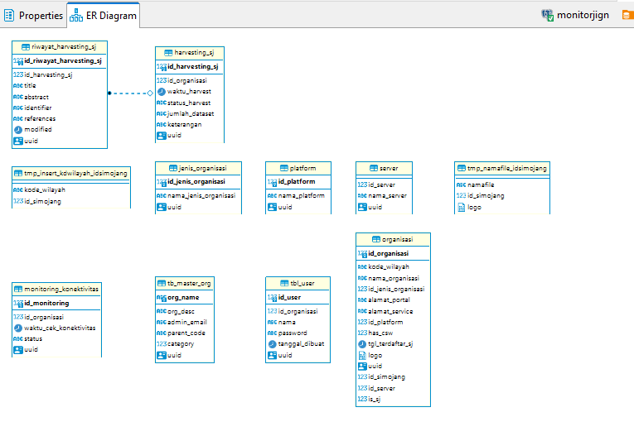

## Melakukan Konfigurasi Database Berdasarkan Desain Dan Kebutuhan Pengguna

### Mengubah Owner File Dump

Owner awal:

| chown 1000:1000 GRP_PRODUCTION_061023.dmp |
| --- |

Owner setelah pengubahan:

| chown root:root GRP_PRODUCTION_061023.dmp |
| --- |

## Melakukan Optimasi Performa Database

### Timescaledb dan Part_Man

1. Tabel Metrik Cuaca ( dengan Timescaledb partisi waktu)

| SELECT create_hypertable('weather_metrics','time', if_not_exists => TRUE, chunk_time_interval => INTERVAL '11 year'); |
| --- |

Chunk yang terbentuk setelah dataset diinsert:

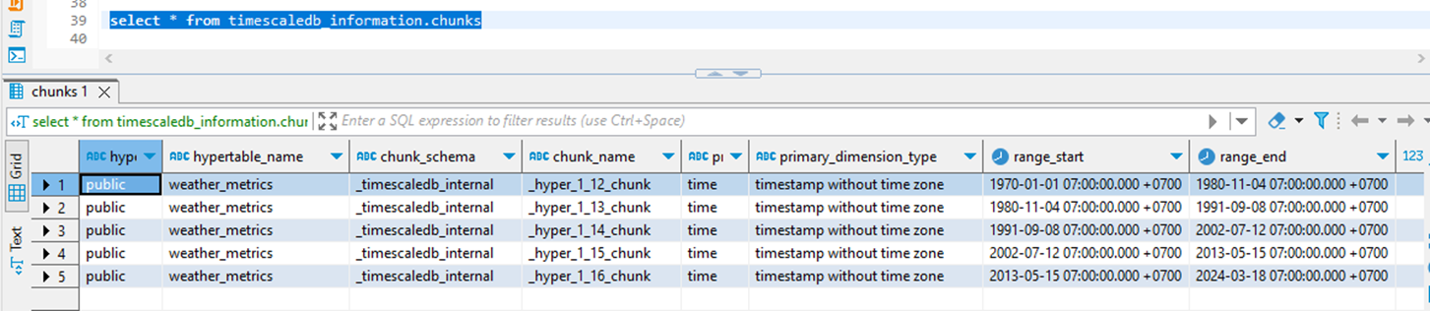

1. Tabel Metrik Cuaca (dengan Timescaledb partisi waktu) + Dimensi City-Name dan ID

| SELECT create_hypertable('weather_metrics','time', if_not_exists => TRUE, chunk_time_interval => INTERVAL '11 year');  SELECT add_dimension('weather_metrics', 'city_name', number_partitions => 2);  SELECT add_dimension('weather_metrics', 'id', number_partitions => 2); |
| --- |

Chunk yang terbentuk setelah dataset diinsert:

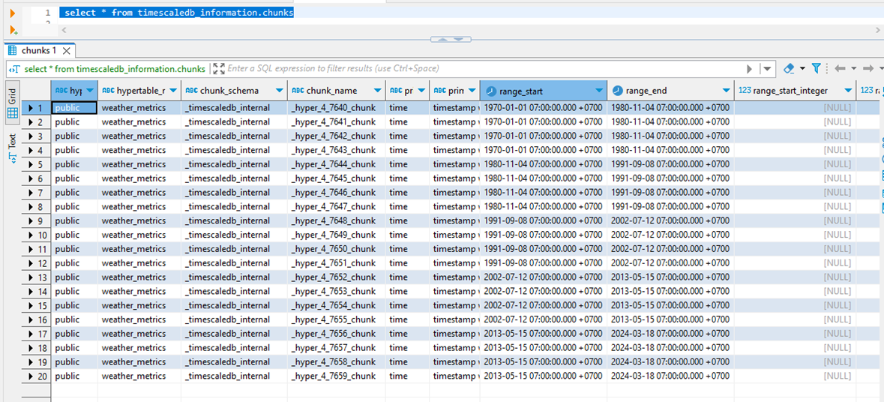

1. Tabel Metrik Cuaca (dengan Timescaledb partisi waktu) + Dimensi City_Name

| SELECT create_hypertable('weather_metrics','time', if_not_exists => TRUE, chunk_time_interval => INTERVAL '11 year');  SELECT add_dimension('weather_metrics', 'city_name', number_partitions => 2); |
| --- |

Chunk yang terbentuk setelah dataset diinsert:

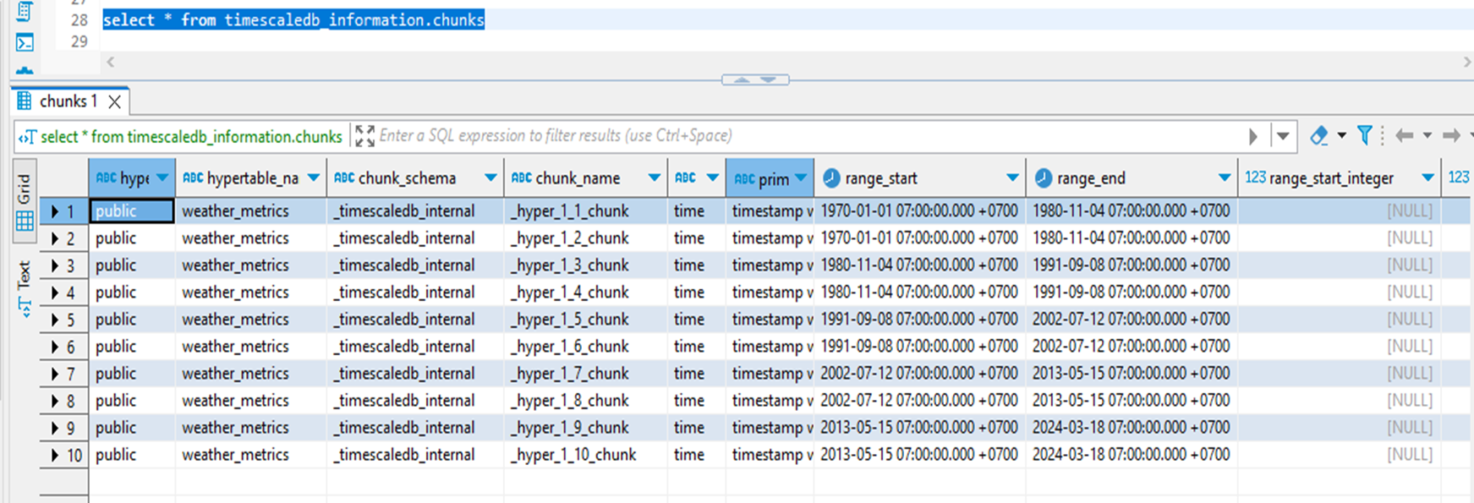

1. Tabel Metrik Cuaca (dengan Timescaledb partisi waktu) + Dimensi ID

| SELECT create_hypertable('weather_metrics','time', if_not_exists => TRUE, chunk_time_interval => INTERVAL '11 year');  SELECT add_dimension('weather_metrics', 'id', number_partitions => 2); |
| --- |

Chunk yang terbentuk setelah dataset diinsert:

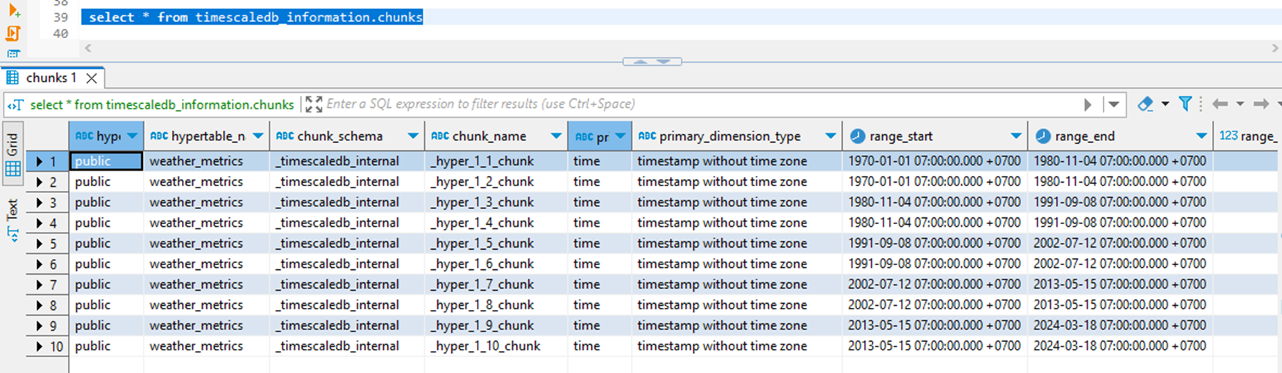

1. Tabel Metrik Cuaca (dengan Timescaledb partisi ID

| create_hypertable('weather_metrics','id', chunk_time_interval => 1000000 ); |
| --- |

Chunk yang terbentuk setelah data diinsert:

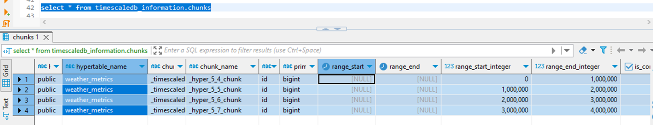

1. Perbandingan Hasil Query

Query yang digunakan:

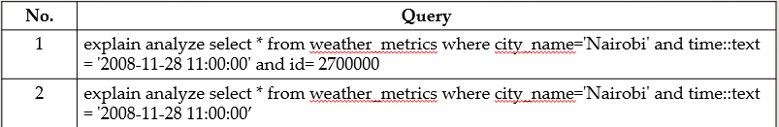

1. Tabel Metrik Cuaca (dengan Partisi Part_Man City_Name)

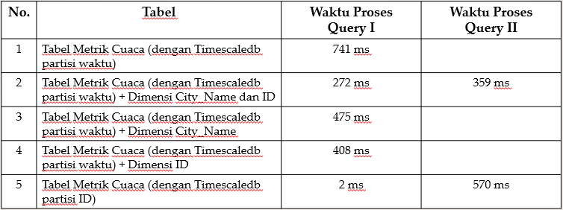

## Melakukan Backup, Restore Dan Monitoring Database

### Restore Database GRP_PRODUCTION

Command import GRP_PRODUCTION:

| impdp GRP_PRODUCTION/abc123@10.10.170.88:1521/xe file=/u01/app/oracle/admin/xe/dpdump/GRP_PRODUCTION_061023.dmp log=/u01/app/oracle/admin/xe/dpdump/imp_GRP_PROD_02.log full=y |
| --- |

## Memastikan Database Dapat Diimplementasikan Dengan Baik

### MongoDB - Geoserver - QGIS

Mongodb:

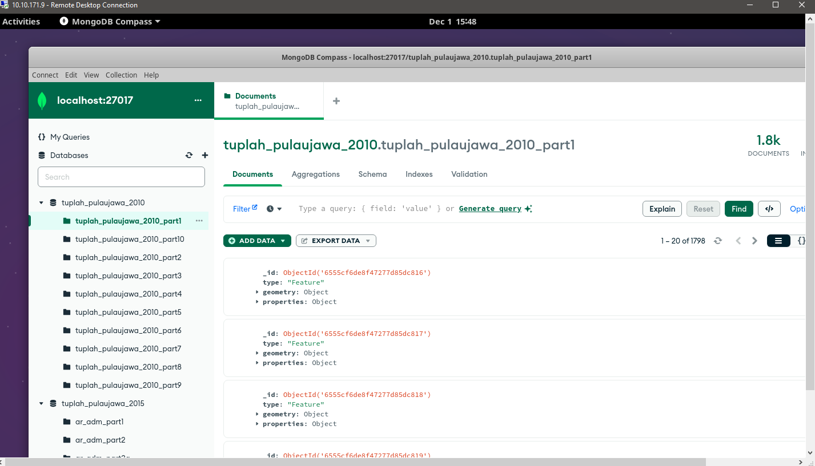

Geoserver:

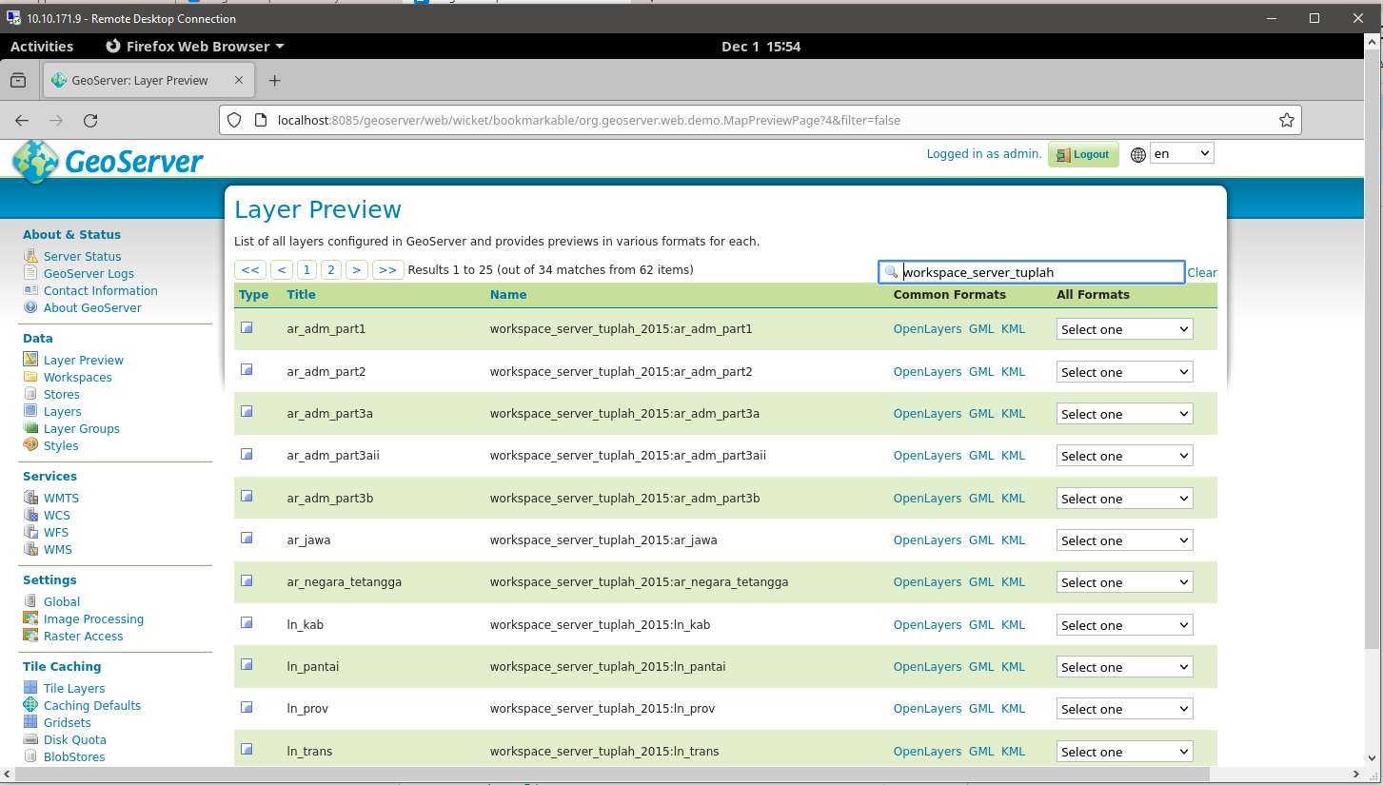

QGIS:

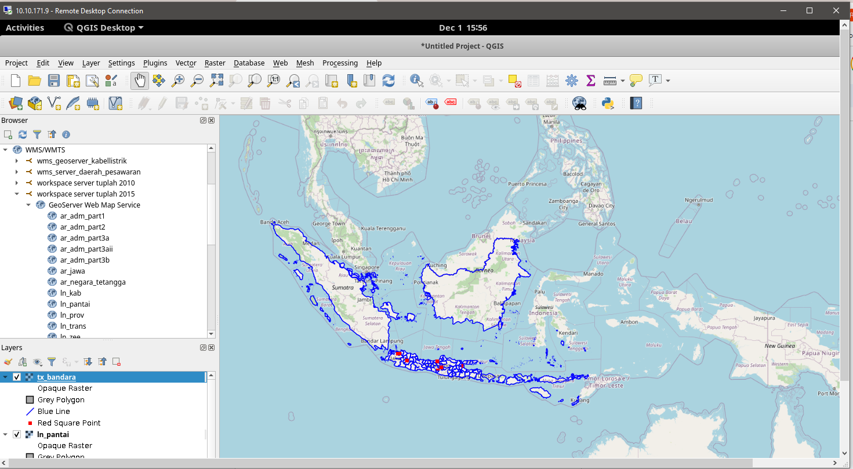

## Melaksanakan Kegiatan Lain Sesuai Penugasan Pimpinan Pusat Pengelolaan Dan Penyebarluasan Informasi Geospasial

### FGD Open Geo AI dan Big Data Spasial

**Penyampaian Materi:**

1. Implementasi GeoAI dan Big Data di Badan Informasi Geospasial

a. Pemateri: M. H. Yusa

b. Poin materi:

· Review roadmap kajian GeoAI tahun 2020

· Developing geospatial database – Implementing distributed computing – Dveloping Geo-AI implementation prototype – Adding geospatial data analystics to INA-Geoportal – Human resource capacity building

2. Pengantar Implementasi Big Data di BIG

a. Pemateri: Seto Baruno

b. Poin materi:

3. Big Data Nasional

a. Pemateri: Mas Irfan (Kemenkominfo)

b. Poin materi:

· Perkembangan industri:

· Big Data Analytics

Analisis level dasar: Deskriptif, Diagnostik.

Analisis menggunakan AI modelling: Prediktif, Preskriptif.

· Layanan Big Data : Platform, Software dan Data

· Peran Kominfo:

- Menyiapkan teknologi big data baik utama maupun pendukung

- Menjaga keberlangsungan system agar dapat digunakan seluruh instansi

- Melakukan pengamanan terhadap sistem

· Peran Instansi Pemerintah:

- Menentukan use case yang akan dikembangkan pada system

- Menyiapkan sumber data yang akan digunakan/ diolah pada system

- Menyiapkan tenaga ahli untuk melakukan Analisa dan pengolahan data

· Big data pipeling:

- Data source

- Scrapping & extracting

- Data processing

- Data storing

- Analyzing data

- Data consuming

· Data source

- Open data: Satu Data Indonesia, opendata, Satu Data Kominfo, Open Data Jabar, Open Data Jawa Timur, Open Data PUPR

- Sistem internal: Sistem Informasi, Database, Raw File

- External/ Public service/ Social media: Dukcapil, BPS, BMKG, Portal Berita

· Arsitektur:

· Platform Big Data Nasional:

4. Potensi Kolaborasi Pengelolaan IG dan Industri

a. Pemateri: Febrizal Efendi (Aspiluki)

b. Poin materi:

· Penyelenggaraan Sistem Elektronik:

- Melibatkan Kominfo, OSS dan pelaku industry aplikasi

- Aplikator wajib daftar ke aptika kominfo

- Diharapkan terjadi sinergitas kominfo – BIG

- Bila ada apps daftar dan ada services terkait peta agar diwajibkan untuk berkoordinasi dengan BIG

· TKDN Software: agar device yang diizinkan masuk ke Indonesia dan yang diproduksi di Indonesia bila mengandung apps peta agar berkoordinasi atau menggunakan peta BIG

· Sektor K/L/D: dibutuhkan koordinasi Bersama lintas sector (e.g. Transportasi, Pariwisata, Pendidikan, Kesehatan, dll)

· Service Portfolio:

- Business advisory & Execution Planning

- Information Management

- Data Management

- Full Lifecycle Implementation

- Business Analytics

- Maintenance & Support

· GRC + Data Governance:

- People: Organization Structure, Roles & Responsibilities, Data Council, Stewardshio & Ownership;

- Process: Policy & Procedure, Access Management, Operational Workflow, Data Strategy, Data Classification;

- Technology: Data Architecture, Data Standardization, Data Integration, Data Management, Golden Record;

· Kualitas Data:

Uniqueness, Timeliness, Validity, Completeness, Accuracy dan Concistency.

· Masterdata Management (Golden Record):

· Flow pengolahan/ pemanfaatan data:

5. Map API Management

a. Pemateri: Ashari Abidin (Aspiluki)

b. Poin materi:

· Market share API management:

· Full lifecycle API management model:

· BIG API Community Development:

· Minimum Viable Product:

**Sesi Pertanyaan (Feedback Materi):**

| 1. Mas Bayu: Apakah dari data bisa diolah menggunakan AI? (cek lagi)  2. Mba Ita: Untuk menambahkan data geospasial apakah bisa dikembangkan dari source kominfo atau kah kami hanya menerima service dari Kominfo?  Kami menawarkan data geospasial dari BIG untuk digunakan oleh instansi lain.  Juga terkait mitra untuk pengembangan aplikasi?  3. Mas Seto: di BIG lebih ke computer vision untuk saat ini.  4. Mas Yusa: Apakah Kominfo juga menyediakan terkait hardware untuk dapat digunakan?  5. Mba Vito: Setuju untuk ke depannya membuat system yang dikembangkan oleh community  6. Mas Beni: terkait API, perusahaan mendapat profit dari API. Komparasi system centralized dan blockchain. BIG memiliki tupoksi untuk menyediakan peta data. Untuk mempercepat ini bagaimana terkait penggunaan system tersebut?  7. Mas Kosasi: Bagaimana caranya produk yang dikembangkan bisa real time dengan kebutuhan masyarakat? Kaitannya misal adanya perubahan regulasi. |
| --- |

**Tanggapan:**

| 1. Pak Febrizal Efendi (Aspiluki): Sudah ada Peraturan Pemerintah yang mengatur namun terkait implementasi masih belum sepenuhnya dilaksanakan. Misal terkait penggunaan peta BIG. Faktor lain sebagai penyebabnya adalah belum aware-nya industry terhadap ketersediaan peta BIG.  2. Pak Irfan (Kominfo): dari Kominfo akan menyediakan dashboard yang disediakan oleh instansi penyedia dan dapat diakses oleh instansi lainnya yang memiliki kebutuhan untuk menggunakannya. Alternatifnya adalah 1) Integrasi 2) Pelaksanaan program dilakukan pada tahun depannya.  3. Pak Irfan (Kominfo): Kominfo menyediakan layanan AI untuk tools pembelajaran dokumen. Analisis model dataset (contoh: pengangguran pada suatu daerah). Kominfo menyediakan 3 klaster GPU yang akan disediakan tahun ini.  4. Pak Irfan (Kominfo): Terkait tata kelola akan kami sempurnakan kembali untuk system PDNS.  5. Pak Ashari Abidin: Terkait community ini bisa mengambil contoh dari facebook. Misal system yang dikembangkan bisa memiliki kontribusi pada community maka system akan dapat berkembang.  6. Mas Seto: Pengembangan pada system informasi geospasial salah satunya dikembangkan di department jurusan kampus. Misalnya pada departemen geodesi UGM.  7. Pak Ashari Abidin: Terkait pengembangan system dengan memperhatikan pada kebutuhan user. Contoh case di swasta misal pada gojek, dimulai dari pengembangan system yang sederhana. Mendapatkan feedback dari user untuk pengembangannya.  8. Pak Febrizal: system ini bisa dikembangkan pada komunitas (misal: kampus). Pengembangannya juga bisa diterapkan pada community lintas keilmuan (informatika, geodesi, pertanian, dll). |
| --- |